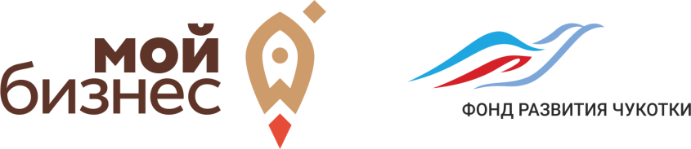 | 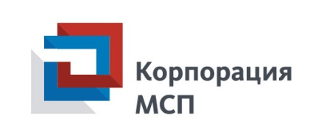

Программа тренинга
«Консультационная поддержка»

Дата проведения: 01.10.2019г.
Место проведения: Чукотский АО, г. Билибино, ул. Комсомольская, д. 3.
Тренер: заместитель директора НО «Фонд развития Чукотки» Гурина Мария Николаевна, e-mail gurinamn@fond87.ru, тел.раб. (42722) 6-93-29, тел.сот. +7 924-665-7320.
Время проведения: с 17-00.

Дата Тема
01.10.2019г. | Открытие тренинга. Приветственное слово
01.10.2019г. | Знакомство участников
01.10.2019г. | Определение правил работы в группе и ожиданий участников тренинга
01.10.2019г. | Что такое консультационная поддержка субъектов МСП?
01.10.2019г. | Разбор практических ситуаций: вопросы-ответы

